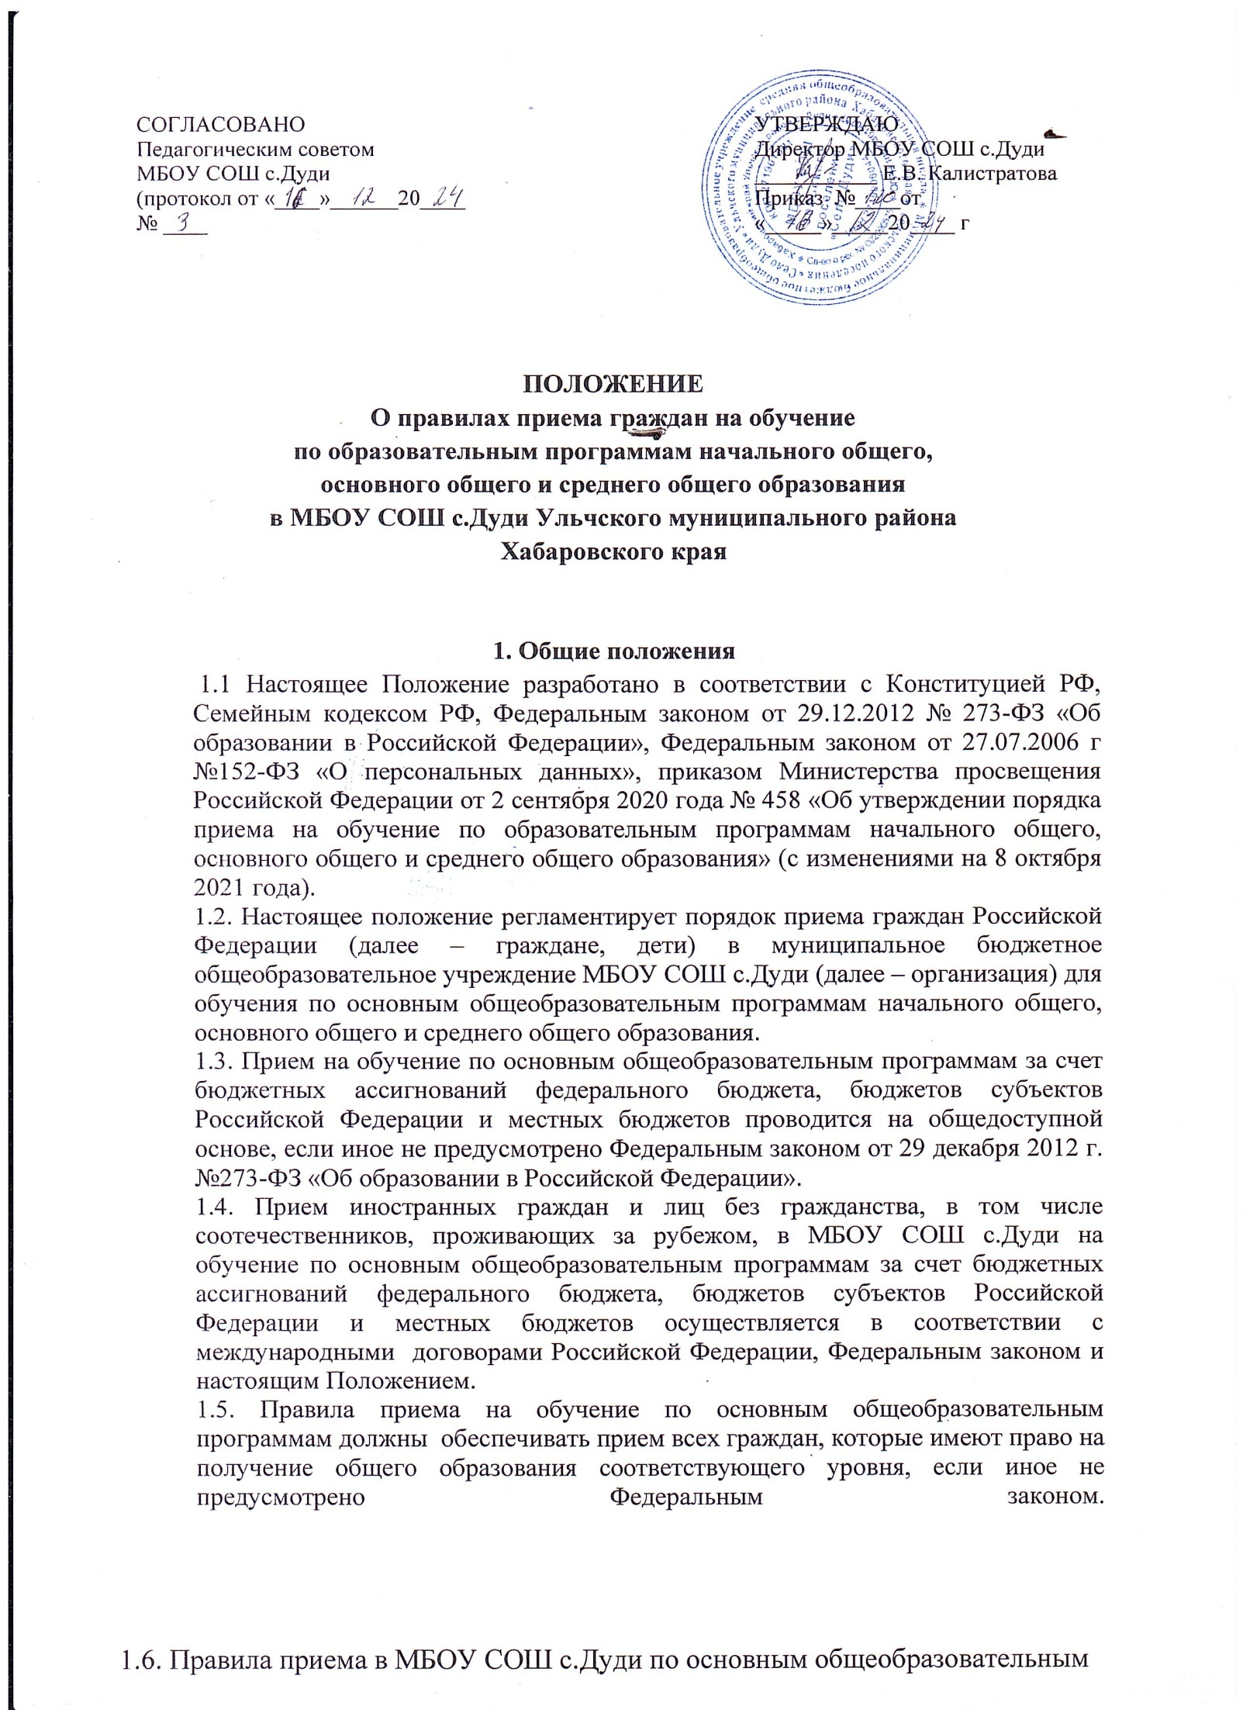

программам должны обеспечивать также прием в образовательную организацию граждан, имеющих право на получение общего образования соответствующего уровня и проживающих на закрепленной территории.

# Организация приема на обучение

* 1. МБОУ СОШ с. Дуди размещают на официальном сайте в информационно- телекоммуникационной сети "Интернет" (далее - сеть Интернет) не позднее 15 марта текущего года соответственно распорядительный акт органа местного самоуправления муниципального района по решению вопросов местного значения в сфере образования или распорядительный акт органа исполнительной власти, осуществляющего государственное управление в сфере образования, о закреплении образовательных организаций за соответственно конкретными территориями муниципального района в течение 10 календарных дней с момента его издания.
  2. Получение начального общего образования в общеобразовательной организации начинается по достижении детьми возраста шести лет и шести месяцев при отсутствии противопоказаний по состоянию здоровья, но не позже достижения ими возраста восьми лет. По заявлению родителей (законных представителей) детей учредитель общеобразовательной организации вправе разрешить прием детей в общеобразовательную организацию на обучение по образовательным программам начального общего образования в более раннем или более позднем возрасте.
  3. В первоочередном порядке предоставляются места в образовательной организации детям, указанным в пункте 8 статьи 24  [Федерального](https://docs.cntd.ru/document/901709264#8P40LQ) [закона от 27 мая 1998 г. N 76-ФЗ "О статусе военнослужащих"](https://docs.cntd.ru/document/901709264#8P40LQ), по месту жительства их семей. И детям, указанным в статье 28.1 Федерального закона от 3 июля 2016 г. №226-ФЗ «О войсках национальной гвардии Российской Федерации», по месту жительства. В первоочередном порядке также предоставляются места в общеобразовательной организации по месту жительства независимо от формы собственности детям, указанным в [части 6 статьи 46 Федерального закона от 7](https://docs.cntd.ru/document/902260215#8QC0M4) [февраля 2011г. N 3-ФЗ "О полиции"](https://docs.cntd.ru/document/902260215#8QC0M4), детям сотрудников органов внутренних дел, не являющихся сотрудниками полиции, и детям, указанным в [части 14 статьи 3](https://docs.cntd.ru/document/902389652#8OG0LL) [Федерального закона от 30 декабря 2012 г. N 283-ФЗ "О социальных гарантиях](https://docs.cntd.ru/document/902389652#8OG0LL) [сотрудникам некоторых федеральных органов исполнительной власти и внесении](https://docs.cntd.ru/document/902389652#8OG0LL) [изменений в законодательные акты Российской Федерации"](https://docs.cntd.ru/document/902389652#8OG0LL).
  4. Прием на обучение в общеобразовательную организацию проводится на принципах равных условий приема для всех поступающих, за исключением лиц, которым в соответствии с [Федеральным законом](https://docs.cntd.ru/document/902389617#7D20K3) предоставлены особые права (преимущества) при приеме на обучение.
  5. Ребенок имеет право преимущественного приема на обучение по образовательным программам начального общего образования в образовательную организацию, в которой обучаются его полнородные и неполнородные брат и (или) сестра.
  6. Дети с ограниченными возможностями здоровья принимаются на обучение по адаптированной образовательной программе начального общего, основного общего и среднего общего образования (далее - адаптированная образовательная программа) только с согласия их родителей (законных представителей) и на основании рекомендаций психолого-медико-педагогической комиссии.

Поступающие с ограниченными возможностями здоровья, достигшие возраста восемнадцати лет, принимаются на обучение по адаптированной образовательной программе только с согласия самих поступающих.

* 1. Прием в общеобразовательную организацию осуществляется в течение всего учебного года при наличии свободных мест.
  2. В приеме в образовательную организацию может быть отказано только по причине отсутствия в ней свободных мест, за исключением случаев, предусмотренных [частями 5](https://docs.cntd.ru/document/902389617#A960NH) и [6 статьи 67](https://docs.cntd.ru/document/902389617#A9A0NI) и [статьей 88 Федерального закона](https://docs.cntd.ru/document/902389617#A9K0NH).
  3. Образовательная организация с целью проведения организованного приема детей в первый класс размещают на своих информационном стенде и официальном сайте в сети Интернет информацию:
     + о количестве мест в первых классах не позднее 10 календарных дней с момента издания распорядительного акта о закрепленной территории;
     + о наличии свободных мест в первых классах для приема детей, не проживающих на закрепленной территории, не позднее 5 июля текущего года.
  4. Прием заявлений о приеме на обучение в первый класс начинается 1 апреля текущего года и завершается 30 июня текущего года. Зачисление в образовательную организацию оформляется распорядительным актом руководителя образовательной организации в течение 3 рабочих дней после завершения приема заявлений о приеме на обучение в первый класс. Для детей, не проживающих на закрепленной территории, прием заявлений о приеме на обучение в первый класс начинается 6 июля текущего года до момента заполнения свободных мест, но не позднее 5сентября текущего года.
  5. Организация индивидуального отбора при приеме в государственные и муниципальные образовательные организации для получения основного общего и среднего общего образования с углубленным изучением отдельных учебных предметов или для профильного обучения допускается в случаях и в порядке, которые предусмотрены законодательством субъекта Российской Федерации.
  6. При приеме на обучение общеобразовательная организация знакомит поступающего и (или) его родителей (законных представителей) с Уставом, с лицензией на осуществление образовательной деятельности, со свидетельством о государственной аккредитации, с общеобразовательными программами и другими документами, регламентирующими организацию и осуществление образовательной деятельности, права и обязанности обучающихся.
  7. При приеме на обучение по образовательным программам начального общего и основного общего образования выбор языка образования, изучаемых родного языка из числа языков народов Российской Федерации, в том числе русского языка как родного языка, государственных языков республик Российской Федерации осуществляется по заявлению родителей (законных представителей) детей.
  8. Прием на обучение по основным общеобразовательным программам осуществляется по личному заявлению родителя (законного представителя) ребенка или поступающего, реализующего право, предусмотренное [пунктом1части1статьи34 Федерального закона](https://docs.cntd.ru/document/902389617#A7K0NF) (Приложение 1.).
  9. Заявление о приеме на обучение и документы для приема на обучение подаются одним из следующих способов:
     + лично в общеобразовательную организацию;
     + через операторов почтовой связи общего пользования заказным письмом с уведомлением о вручении;
     + в электронной форме (документ на бумажном носителе, преобразованный в электронную форму путем сканирования или фотографирования с обеспечением машиночитаемого распознавания его реквизитов) посредством электронной почты общеобразовательной организации или электронной информационной системы общеобразовательной организации, в том числе с использованием функционала официального сайта общеобразовательной организации в сети Интернет или иным способом с использованием сети Интернет;

- использованием функционала (сервисов) региональных порталов государственных и муниципальных услуг, являющихся государственными информационными системами субъектов Российской Федерации, созданными органами государственной власти субъектов Российской Федерации (при наличии).

Образовательная организация осуществляет проверку достоверности сведений, указанных в заявлении о приеме на обучение, и соответствия действительности поданных электронных образов документов. При проведении указанной проверки общеобразовательная организация вправе обращаться к соответствующим государственным информационным системам, в государственные (муниципальные) органы и организации.

* 1. В заявлении о приеме на обучение родителем (законным представителем) ребенка или поступающим, указываются следующие сведения:

а) фамилия, имя, отчество (при наличии) ребенка или поступающего;

б) дата рождения ребенка или поступающего;

в) адрес места жительства и (или) адрес места пребывания ребенка или поступающего;

г) фамилия, имя, отчество (при наличии) родителя(ей) (законного(ых) представителя(ей) ребенка;

д) адрес места жительства и (или) адрес места пребывания родителя(ей) (законного(ых) представителя(ей) ребенка;

е) адрес(а) электронной почты, номер(а) телефона(ов) (при наличии) родителя(ей) (законного(ых) представителя(ей) ребенка или поступающего;

ж) о наличии права внеочередного, первоочередного или преимущественного приема;

з) о потребности ребенка или поступающего в обучении по адаптированной образовательной программе и (или) в создании специальных условий для организации обучения и воспитания обучающегося с ограниченными возможностями здоровья в соответствии с заключением психолого-медико- педагогической комиссии (при наличии) или инвалида (ребенка-инвалида) в соответствии с индивидуальной программой реабилитации;

и) согласие родителя(ей) (законного(ых) представителя(ей) ребенка на обучение ребенка по адаптированной образовательной программе (в случае необходимости обучения ребенка по адаптированной образовательной программе);

к) согласие поступающего, достигшего возраста восемнадцати лет, на обучение по адаптированной образовательной программе (в случае необходимости обучения указанного поступающего по адаптированной образовательной программе);

л) язык образования (в случае получения образования на родном языке из числа языков народов Российской Федерации или на иностранном языке);

м) родной язык из числа языков народов Российской Федерации (в случае реализации права на изучение родного языка из числа языков народов Российской Федерации, в том числе русского языка как родного языка);

н) государственный язык республики Российской Федерации (в случае предоставления общеобразовательной организацией возможности изучения государственного языка республики Российской Федерации);

о) факт ознакомления родителя(ей) (законного(ых) представителя(ей) ребенка или поступающего с уставом, с лицензией на осуществление образовательной деятельности, со свидетельством о государственной аккредитации, с общеобразовательными программами и другими документами, регламентирующими организацию и осуществление образовательной деятельности, права и обязанности обучающихся;

п) согласие родителя (ей) (законного (ых) представителя(ей) ребенка или поступающего на обработку персональных данных.

* 1. Образец заявления о приеме на обучение размещается общеобразовательной организацией на своих информационном стенде и официальном сайте в сети Интернет.
  2. Для приема родитель (и) (законный(ые) представитель(и) ребенка или поступающий представляют следующие документы:
     + копию документа, удостоверяющего личность родителя (законного представителя) ребенка или поступающего;
     + копию свидетельства о рождении ребенка или документа, подтверждающего родство заявителя;
     + копию свидетельства о рождении полнородных и неполнородных брата и (или) сестры (в случае использования права преимущественного приема на обучение по образовательным программам начального общего образования ребенка в государственную или муниципальную образовательную организацию, в которой обучаются его полнородные и неполнородные брат и (или) сестра);
     + копию документа, подтверждающего установление опеки или попечительства (при необходимости);
     + копию документа о регистрации ребенка или поступающего по месту жительства или по месту пребывания на закрепленной территории или справку о приеме документов для оформления регистрации по месту жительства (в случае приема на обучение ребенка или поступающего, проживающего на закрепленной территории);
     + копии документов, подтверждающих право внеочередного, первоочередного приема на обучение по основным общеобразовательным программам или преимущественного приема на обучение по образовательным программам основного общего и среднего общего образования, интегрированным с дополнительными общеразвивающими программами, имеющими целью подготовку несовершеннолетних граждан к военной или иной государственной службе, в том числе к государственной службе российского казачества;
     + копию заключения психолого-медико-педагогической комиссии (при наличии). При посещении общеобразовательной организации и (или) очном взаимодействии с уполномоченными должностными лицами общеобразовательной организации родитель (и) (законный (ые) представитель (и) ребенка предъявляет(ют) оригиналы документов, указанных в абзацах 2-6 настоящего пункта, а поступающий - оригинал документа, удостоверяющего личность поступающего. При приеме на обучение по образовательным программам среднего общего образования представляется аттестат об основном общем образовании, выданный в установленном порядке.

Приложение1. Директору МБОУ СОШ с.Дуди______________

от

Заявление

(фамилия, имя, отчество родителя или

законного представителя)

О приеме ребенка в организацию, осуществляющую образовательную деятельность, на обучение по программам начального общего, основного общего,

среднего общего образования Заявитель является родителем(законным представителем)

(фамилия, имя, отчество родителя или законного представителя ребенка)

« »

(дата рождениия ребенка)

Адрес места жительства и(или) адрес места пребывания ребенка:

(индекс, край, район, село, улица, дом, квартира)

В соответствии с п. 24 Порядка приема на обучение по образовательным программа начального общего, основного общего и среднего общего образования, утвержденного Приказом Министерства РФ от 02.09.2020 г. № 458 заявитель просит принять

(фамилия, имя, отчество ребенка)

в________класс

Сведения о родителях(законных представителях) ребенка:

ФИО отца Место работы, должность

Адрес фактического

проживания:

Контактные телефоны

(домашний/сотовый) Образование ФИО матери Место работы, должность

Адрес фактического

проживания:

Контактные телефоны

(домашний/сотовый) Образование

ФИО законного представителя Место работы, должность

Адрес фактического

проживания:

Контактные телефоны

(домашний/сотовый) Образование

(Дата) (подпись заявителя)

На основании части 8 ст. 24 Порядка приема на обучение по образовательным программам начального общего, основного общего и среднего общего образования, утвержденного Приказом Министерства РФ от 02.09.2020 г. № 458 заявляю о наличии права внеочердного, первоочередного или преимущественного приема:

(указать вид права–внеочередное, первоочередное или преимущественное право)

(Дата) (подпись заявителя)

На основании части 9 ст. 24 Порядка приема на обучение по образовательным программам начального общего, основного общего и среднего общего образования, утвержденного Приказом Министерства РФ от 02.09.2020 г. № 458 **заявляю о потребности в обучении моего ребенка:**

(фамилия, имя, отчество ребенка)

Обучающегося ____класса,

* + - * по адаптированной основной общеобразовательной программе в соответствии с рекомендациями ПМПК;
      * в создании специальных условий для организации обучения и воспитания обучающегося с ограниченными возможностями здоровья в соответствии с заключением психолого-медико-педагогической комиссии (при наличии);

-в создании специальных условий для организации обучения и воспитания инвалида (инвалида0ребенка) в соответствии и индивидуальной программой реабилитации.

(поставить галочку)

(Дата) (подпись заявителя)

# Согласие

**На обучение по адаптированной основной общеобразовательной программе**

Я,

(фамилия, имя, отчество родителя или законного представителя ребенка)

являющийся матерью/отцом/законным представителем(подчеркнуть)

(фамилия, имя, отчество ребенка)

обучающегося класса, руководствуясь частью 3 ст. 55 ФЗ от 29.12.2012 № 273-ФЗ «Об образовании в Российской Федерации» и на основании рекомендаций психолого-педагогической комиссии от «» 20___года №, заявляю о согласии на обучение

(фамилия, имя, отчество ребенка)

по адаптированной основной общеобразовательной программе

(начального общего, основного общего, среднего общего -указать)

в МБОУ СОШ с.Дуди в соответствии с рекомендациями ПМПК

(Дата) (подпись заявителя)

На основании части 6 ст. 14 пункта 1 части 3 ст. 44 ФЗ «Об образовании в Российской Федерации» от 29.12.2012 № 23-ФЗ прошу организовать воспитание и обучение моего ребенка

(фамилия, имя, отчество обучающегося)

обучающегося класса, на языке.

(указать язык)

Прошу организовать изучение родного языка из числа народов Российской Федерации. (указать язык)

(Дата) (подпись заявителя)

С Уставом, со сведениями о дате предоставления и регистрационном номере лицензии на осуществление образовательной деятельности, со свидетельством о государственной аккредитации, с общеобразовательными программами и другими документами, регламентирующими организацию и осуществление образовательной деятельности, правами и обязанностями обучающихся **ознакомлен (а).**

(Дата) (подпись заявителя)

# При подаче настоящего заявления заявителем предъявлены следующие документы:

6. Другие документы, представленные по усмотрению родителей(законных представителей):

(Дата)